**JUAN LUIS LÓPEZ RODRÍGUEZ**

**4-el problema se encuentra en la clase empleado, siendo demasiado compleja para que cumpla el principio SRP una clase debería dedicarse a una sola cosa.**

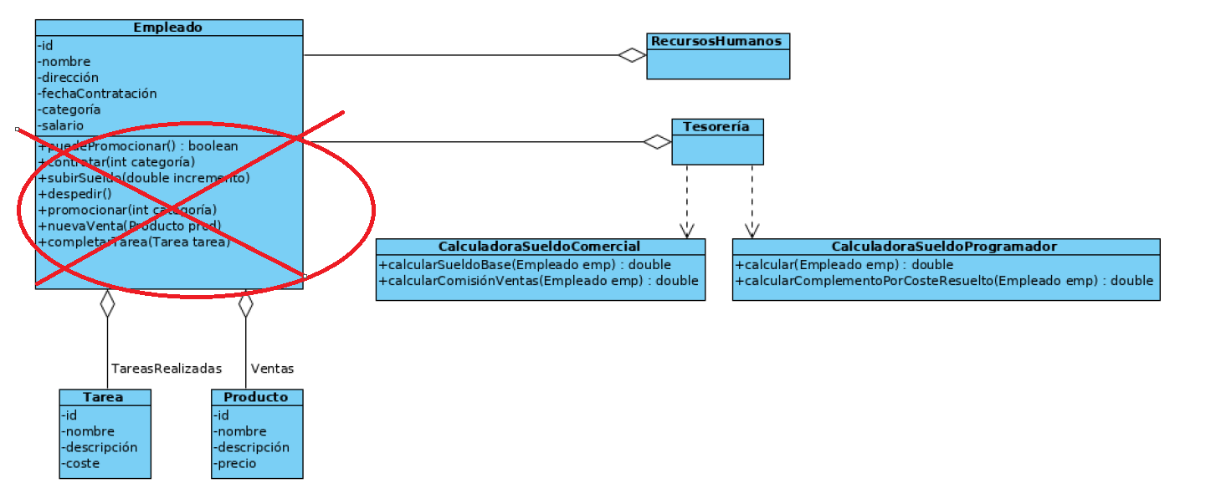

**Los métodos marcados deberían desglosarse en diferentes clases con una única función.**

**Para que ante posibles cambios las modificaciones estén más localizadas.**

**5-El problema aparece en el momento en el que añadimos un nuevo tipo de empleado, teniendo que modificar la clase tesorería para poder gestionar este nuevo tipo de empleado.**

**La solución sería añadirle una interfaz que conectara a los tipos de empleados con la clase tesorería.**

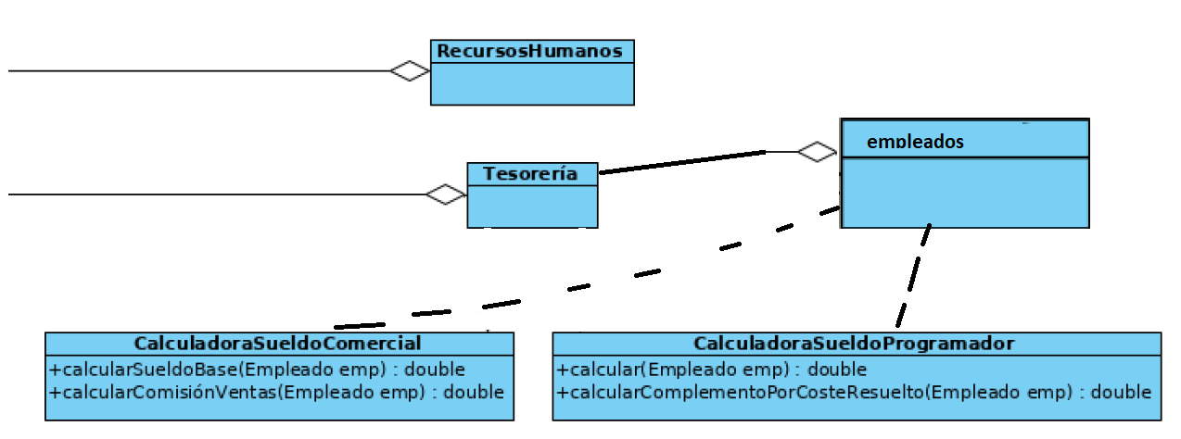

**6-Incumple el Dip porque si aparece un arma nueva en otro periodo histórico, tendríamos que modificar el método armar() de la clase jugador para adaptarlo para que devuelva el nuevo tipo de arma.**

**La solución seria pasarle el arma como parámetro al método armar en la clase jugador.**

